2015—2016学年度下学期高二月考
地理试题
1.下列几个省区中，少数民族分布最多的是（ ）
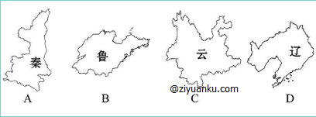
ziyuanku.com 读东祁连山植被垂直带谱分布图（图甲）和祁连山-嘎顺诺尔自然景观剖面图（图乙），回答2～4题。
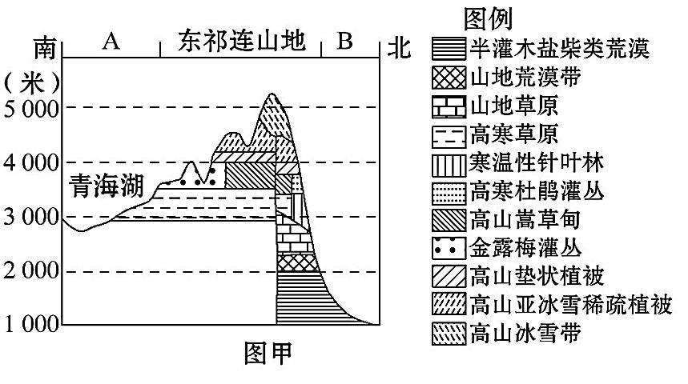
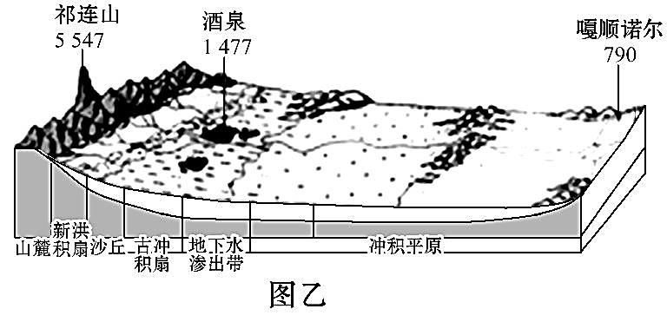
2.图甲所示地区A、B对应的地形区是（ ）
A.青藏高原 河西走廊 B.四川盆地 黄土高原
C.塔里木盆地 准噶尔盆地 D.内蒙古高原 河套平原
3.图乙所示地区河流（ ）
A.下游水量大于上游 B.径流季节变化小C.冰雪融水补给为主 D.水能蕴藏量丰富
4.酒泉地区农业生产的优势条件是（ ）
A.降水充足 B.年温差大 C.土壤肥沃 D.光照充足
下表是我国东部地区四地的气候资料，据表完成5～7题。
地区 | ① | ② | ③ | ④
年平均气温(℃) | 8.1 | 23.5 | 2.6 | 18.3
≥10℃积温(℃) | 3 900 | 8 200 | 2 800 | 6 500
年降水量(mm) | 621 | 1 980 | 538 | 1 350
5.表中①地区的植被类型和农作物是 ( )
中&华&资*源%库A．针阔混交林，春小麦 B．落叶阔叶林，棉花C．亚热带常绿阔叶林，水稻 D．针叶林，甜菜
6．四地河流水文特征比较，描述正确的是 ( )
A．①地水位变化最小 B．②地含沙量最大C．③地冰期最长 D．④地汛期最长
7．关于四地所在地区矿产资源的叙述，正确的是 ( )
A．②③铁矿资源丰富 B．②④煤炭资源丰富C．①④有色金属矿产丰富 D．①③石油资源丰富
2014年12月19日，山西吉县黄河壶口瀑布现“流凌叉桥”景观。读图完成下列各题。
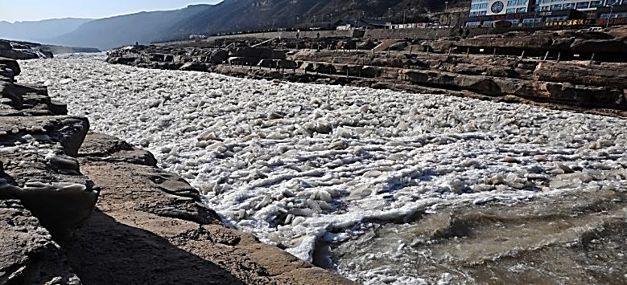
9．下列关于黄河的叙述中，正确的是 ( )
A.该河以冰川积雪融水补给为主 B.该河下游常年断流，地下水补给河流水
C.该河流上游落差小，水力资源贫乏 D.该河流出现流凌现象，可能在下游堆积形成凌汛
10．治理黄河的根本措施应是 （ ）
A．在上游和下游控制凌汛 B．搞好黄土高原的水土保持
C．在干流兴建一系列大中型水利枢纽 D．在下游加固河堤，开展引黄淤灌
当某年鄱阳湖某地干涸形成“大草原”的景象（下图右）时北方的黄河流域降水却多于往年。读图回答下列各题。
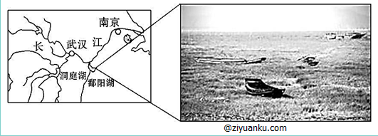
11.图中的“大草原”所处地区的自然带是（ ）
A.热带草原带 B.亚热带常绿阔叶林带 C.温带草原带 D.温带落叶阔叶林带
12.这一年我国北方地区夏季降水量较常年偏多，而南方地区偏少。造成这种现象的原因是（ ）
A.西太平洋副热带高气压偏西偏北，雨带停留北方时间长
B.影响我国的夏季风势力偏弱，使雨带长时间停留在北方
C.西北太平洋水温异常升高，使南方水汽供给量不足
D.全球气候变暖，使低纬度降水减少，高纬度降水增多
下图为我国某地局部降水（雪）分布图。读图，完成13～14题。
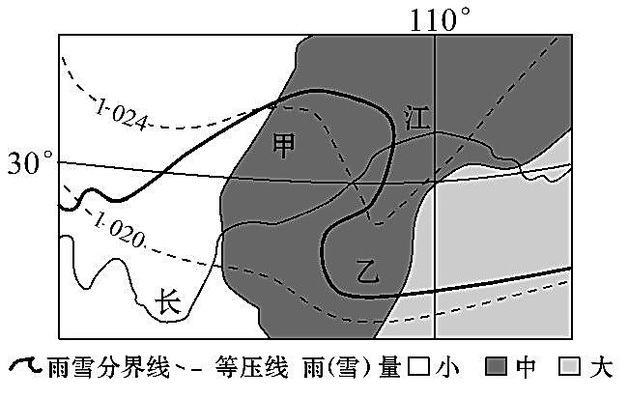
13.导致图中雨雪分界线在甲、乙两处发生弯曲的主要因素是（ ）
A.纬度 B.大气环流
C.地形 D.海陆热力性质差异
14.下列对甲、乙两地天气的叙述，正确的有（ ）
①甲地中雨，乙地中雪②甲地小雪，乙地小雨③甲、乙两地风向均为偏北风，乙地风力较强④甲、乙两地风均为偏南风，甲地风力较强
A.①③ B.①④ C.②③ D.②④
下图是我国某地区气温、降水量和蒸发量年内分布示意图，完成15～16题。
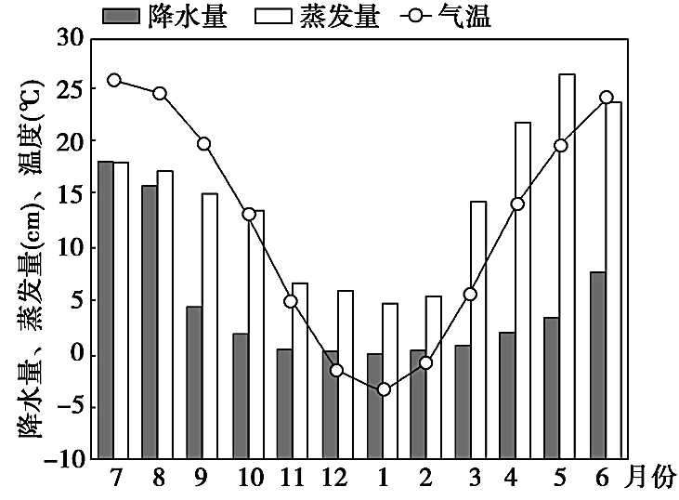
15．该地区位于我国 ( )
A．华北地区 B．华南地区
ziyuanku.comC．青藏地区 D．西南地区
16．有关该地区自然环境的叙述，正确的是( )。
A．植被为常绿阔叶林
B．河流以冰雪融水补给为主
ziyuanku.comC．农业耕作制度一年一熟 D．一年中春季最干旱
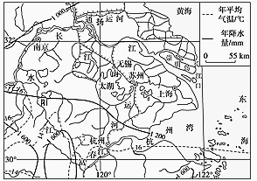
读下图，完成17～18题。
17．图示区域发展过程中主要的限制性因素是( )
A．劳动力 B．资金
C．技术 D．能源
18．相对松嫩平原，该区域发展农业处于劣势的是( )
A．降水 B．热量
C．人均耕地面积 D．河流、湖泊
莫言是第一个获得诺贝尔文学奖的中国籍作家，籍贯山东高密市，其作品充满着“怀乡”的复杂情感。结合所学知识完成19～20题。
19.莫言故乡的主要耕地类型及其作物熟制为（ ）
①水田 ②旱地③一年两熟到三熟④两年三熟或一年两熟
A.①③ B.①④ C.②③ D.②④
20.适宜在莫言故乡大面积播种的农作物有（ ）
①春小麦 ②花生 ③棉花 ④甘蔗
A.①② B.②③ C.③④ D.①④
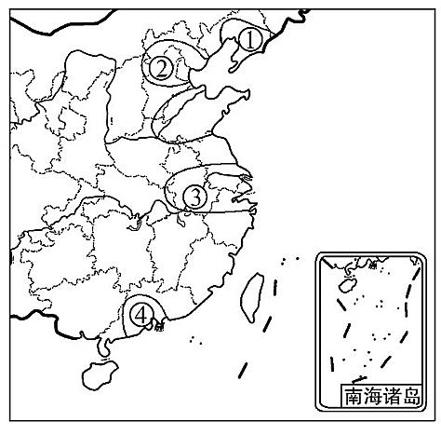
“东部沿海工业地带”是我国经济最发达的地带。读下图，回答21～22题。
21.煤、铁、石油资源丰富，高新技术发达的工业基地是（ ）
A.① B.② C.③ D.④
22.③工业基地发展工业的不利条件是（ ）
A.工业基础薄弱 B.交通条件落后
C.能源和矿产资源缺乏 D.劳动力不足
读甲、乙两图，完成23～24题。
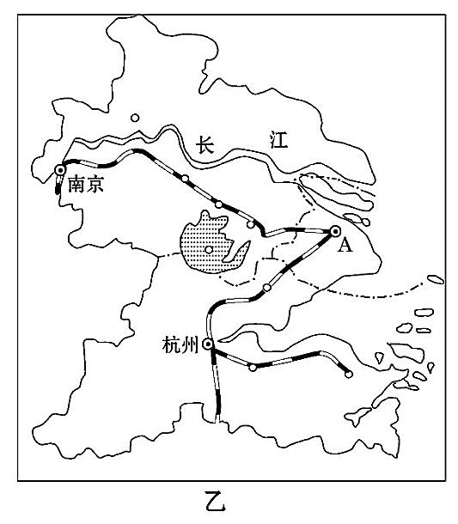
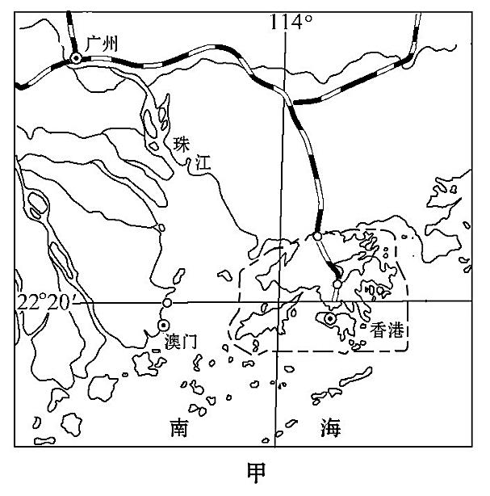

23.甲、乙两地是我国重要的工业基地，与乙地相比，甲地发展工业的突出优势是（ ）
A.煤、铁等矿产分布集中 B.多港湾，海上运输便利
C.邻近港澳，很多地方是“侨乡” D.高等院校众多，科技智力资源丰富
24.关于乙图A城市的说法，不正确的是（ ）
A.京沪、沪杭两条铁路在此交会 B.位于长江入海口，是全国最大港口
C.是我国规模最大的城市 D.拥有中关村高新技术产业区
25.如果你是一位准备投资的商人，下面四个地方哪一个你会去投资（ ）
A.在新疆建钢铁厂 B.在西藏办冰箱厂
C.在北京办信息工程公司 D.在内蒙古建柑橘生产基地
我国某地形区面积为10.89×104 km2,1月份均温为－16.4℃，7月均温为21.9℃。下表示意该地形区1954年和2005年土地利用构成情况，读表完成26～28题。
年份 | 耕 地 | 林 地 | 草 地 | 城乡工矿用地 | 沼泽地和滩地 | 其 他
1954 | 15.91% | ziyuanku.com38.18% | 9.13% | 0.43% | 32.74% | 3.61%
2005 | 51.17% | 31.63% | 中&华&资*源%库3.86% | 1.94% | 8.81% | 2.59%
26.该地形区是 ( )
A．太湖平原 B．山东丘陵 C．三江平原 D．黄土高原
27．1954年，该地形区沼泽广布的自然原因主要有 ( )
①地势低平，排水不畅 ②气温低，蒸发量少③冻土广布 ④开发历史较短，人烟稀少
A．①②③ B．①②④ C．①③④ D．②③④
28．关于该地形区耕地面积变化原因的叙述，不正确的是 ( )
A．城市化水平较低 B．外来人口的大量涌入
C．国家对粮食的大量需求 D．自然条件优越适合发展种植业
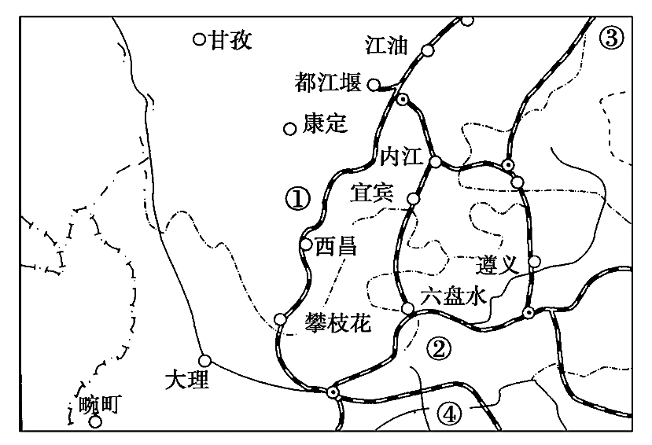
读图，回答29～30题。
29．图中数字代表的铁路线组合，正确的是 ( )。
A．①——宝成线 B．②——内昆线
C．③——焦柳线 D．④——南昆线
30．关于图示区域的叙述，错误的是( )。
A．以攀枝花、贵阳为中心的钢铁、煤炭工业基地
B．以重庆为中心的冶金工业基地
C．以重庆为中心的长江上游城市群D．“酸雨”污染仅次于华中酸雨区
二、非选择题（共40分）
31.读下面甲、乙、丙三幅区域图，回答下列问题。（13分）
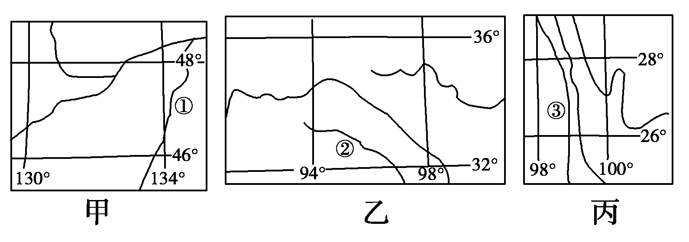
（1）写出图中各河的名称：①________ ；②______________；③_____ 。
三图中，水能资源最为集中的是___ 图。（4分）
（2）甲地在农业开发利用上的优势是 ____________________________________；（2分）
劣势是______________________________________。（2分）
（3）就有关乙图生态环境保护提出几条建设性意见。（3分）
（4）三地相对而言，丙地自然环境保存较完好，其原因是什么？（2分）
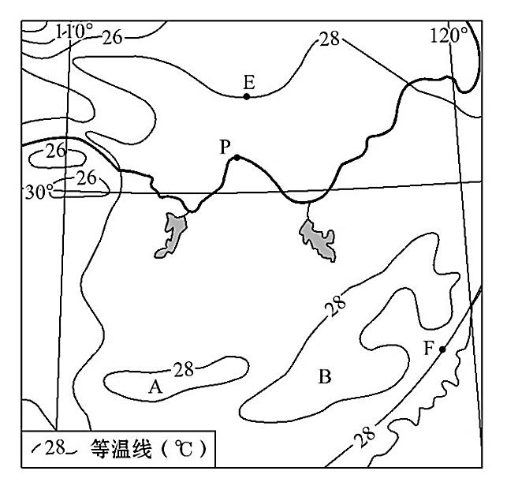
32.读我国某地区7月平均气温图，回答问题。（15分）
（1）A、B两地所处的地形区分别是________、________。（2分）
（2）简述B地形区东西两侧降水量的差异及原因。（5分）
（3）分别简述等温线在E、F两地的走向特点及原因。（4分）
（4）分析P地区形成全国商品粮基地的有利条件。（4分）
33.阅读下列材料，回答问题。（12分）
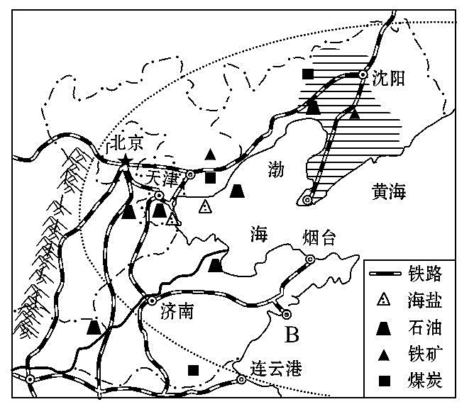
材料一 环渤海经济圈指辽东半岛、山东半岛和京、津、冀为主的环渤海滨海经济区，该经济区延伸可辐射到山西、辽宁、山东全省以及内蒙古的部分地区。
WWW.ziyuanku.com材料二 环渤海地区矿产、城市和交通示意图。
（1）图中B城市与纬度相当的济南相比较，气温年较差较小的是________，为什么？
（2）试读图说出该区域发展钢铁、石油等工业的有利条件。
（3）试说出制约本区社会经济发展的限制性自然因素及目前采取的主要措施。

2015—2016学年度下学期高二月考
地理试题答案与解析
【答案】1.C
【解析】1.选C。云南省是我国少数民族分布最多的省份。
【答案】2.A 3.C 4.D
【解析】第2题，祁连山是第一、第二级阶梯的分界线，南面是青藏高原，北面是河西走廊；四川盆地、黄土高原的分界线是秦岭、大巴山；塔里木盆地、准噶尔盆地的分界线是天山山脉；内蒙古高原、河套平原以阴山为界。第3题，图乙所示河流下游流经沙漠区，下游水量小于上游，A错；内流河径流季节变化大，B错；冰雪融水补给为主，C对；水量小，水能蕴藏量少，D错。第4题，酒泉位于西北干旱区，降水少，晴天多，光照充足，A错，D对；气温日较差大，年温差小，B错；土壤肥力相对较低，C错。
【答案】6.B 7.C 8.D
【解析】根据气候资料判断，①②③④依次位于华北地区、南部沿海、东北地区、长江中下游地区。
【答案】9．D 10．B
【解析】9．黄河处在温带季风气候区，河水主要来自大气降水补给。黄河下游为地上河，河水补给地下水，A、B错。黄河上游落差大，水力资源丰富，C错，河流有冰期，河流由较低纬度流向较高纬度(黄河下游)可能形成凌汛。
10．治理黄河的重点在于下游的水患，水患的成因在于泥沙含量太大，而黄河泥沙主要来源于黄土高原，所以，治理黄河的根本措施应是搞好黄土高原的水土保持。
【答案】11.B 12.A
【解析】11.B 12.A.第11题，认真审题，理解题意。由题干可知所谓的“大草原”位于鄱阳湖地区，它属于长江流域，位于秦岭-淮河一线以南，属于亚热带季风气候，热量充足，降水丰沛，所处的自然带为亚热带常绿阔叶林带。第12题，我国东部地区的降水多属于锋面雨，在降水区形成锋面雨带，它主要是由夏季风势力的强弱、停留时间的长短决定的。夏季，当太平洋上的副热带高压势力强盛、位置偏西偏北时，夏季风势力强，锋面雨带到达北方的时间早、停留时间长，我国北方地区夏季降水量较常年偏多，而南方地区偏少。
【答案】13.C，14.A
【解析】第13题，根据经纬度可以判定甲为四川盆地，乙为巫山，地形的变化导致气温的变化，进而影响降雨（雪）的分布。甲处位于四川盆地，地势低，气温高，使得降雨（雪）偏北；乙处附近为巫山，地势高，气温低，使得降雪偏南。第14题，甲地位于四川盆地，海拔较低，气温较高，所以降雨，而乙地海拔较高，气温较低，所以降雪；风向可以根据等压线的数值变化规律确定。
【答案】15.A 16.D
【解析】第15题，从气象资料来分析，该地最低气温在0℃以下，夏季高温，为温带季风气候，选项A项。第16题，华北地区植被为温带落叶阔叶林，河流以大气降水补给为主，农业耕作制度是一年两熟或两年三熟，春季农业生产需水量大，春旱最突出；因此选项D项。
【答案】17.D 18.C
【解析】长三角地区常规能源短缺，人均耕地少。
【答案】19.D，20.B
【解析】第19题，秦岭、淮河一线是我国东部地区重要的地理界线，在它的南北两侧，自然环境、地理景观和居民的生产生活习惯有明显的差异，从材料可知，莫言籍贯山东高密市，耕地类型为旱地，作物熟制为两年三熟或一年两熟。第20题，我国地域辽阔，按照自然地理和人文地理的不同划分了四大地理区域，由于南方北方地区在气候等方面的差异，导致在农业方面和人们生活习惯上有很大不同。1月平均气温：南方地区高于0℃、北方地区低于0℃；年降水量：南方地区高于800毫米、北方地区低于800毫米；植被类型：南方地区亚热带常绿阔叶林、北方地区温带落叶阔叶林；河流流量：南方地区河流流量大、北方地区河流流量小；土地利用类型：南方水田、北方旱地；主要农作物：南方水稻、油菜，北方小麦、大豆；作物熟制：南方一年两熟到三熟，北方一年一熟或两年三熟；传统运输方式：南方水运（船舶）为主，北方陆运（汽车、马车）为主；传统民居：南方屋顶坡度大、墙体高，北方屋顶坡度小、墙体较厚。
【答案】21.B，22.C
【解析】第21题，据图可知：我国的四大工业基地从北向南依次是：①辽中南工业基地、②京津唐工业基地、③沪宁杭工业基地和④珠江三角洲工业基地。京津唐是北方最大的综合性工业基地，周围煤、铁、石油资源丰富，北京的中关村是我国的高新技术中心。第22题，③沪宁杭工业基地是我国规模最大的综合性工业基地，工业基础雄厚，但能源和矿产资源缺乏，制约了工业的发展。
【答案】23.C，24.D
【解析】第23题，读图可得甲是珠江三角洲，乙是沪宁杭工业基地。珠江三角洲位于广东省的东南部，毗邻港澳，与东南亚地区隔海相望，很多地方是侨乡，被称为我国的“南大门”。第24题，读图可知，A是上海市，京沪、沪杭两条铁路在此交会；位于长江入海口，是全国最大的港口；是我国最大的工业城市。
【答案】25.C
【解析】25.C 新疆深居内陆，交通不便，煤铁资源不丰富，不适合建钢铁厂；西藏位于青藏高原上，以高寒为主，不适宜建冰箱厂；北京，我国的首都，高校林立，科技力量雄厚，适合办信息工程公司；柑橘是亚热带水果，生长需要较高的热量，适合在南方热量高的地区生长。
【答案】26.C 27.A 28.A
【解析】第27题，根据该地的1月、7月均温及土地利用特点可以判断该地为三江平原。第28题，三江平原位于三条河流汇合处，地势低平，水源充足，排水不畅，纬度高，气温低，蒸发微弱；地表冻土层阻断了地表水的下渗。第29题，三江平原耕地面积迅速增加，其主要原因是：自然条件优越，适于耕作；国家对粮食的需求；外来人口迁入。
【答案】29.D 30.A
【解析】图中数字代表的铁路线中，①是成昆线，②是贵昆线，③是襄渝线。攀枝花是该区域钢铁工业基地，六盘水是该区域煤炭工业基地；重庆至六盘水地区是西南酸雨区，是仅次于华中酸雨区的污染严重区域。
【答案】31.(1)乌苏里江 澜沧江 怒江 丙
(2)土地平坦辽阔，土壤肥沃，可垦荒地较多；水源充足；地形平坦，人均耕地多，利于大规模机械化生产
纬度较高，冬长夏短，热量较少；地势较低，沼泽广布，排水不畅
(3)建立自然保护区；严禁采挖、破坏地表植被；禁止捕猎珍稀野生动物；合理放牧；大型工程建设要尽可能不破坏原有的自然环境，必要时要建设野生动物通道。
(4)山高谷深、河流湍急、交通闭塞；人口少、经济落后、人类活动干预少。
【解析】结合经纬网及图示地理事物的特点，可以判断甲图位于三江平原，乙图位于青藏高原三江源自然保护区，丙图为三江并流的横断山区，据此可得出第(1)题结论。第(2)题，从自然和社会两方面分析三江平原农业发展的条件。第(3)题，三江源自然保护区的保护必须以最大限度地保护自然环境为目的。第(4)题，丙地区独特的自然条件及开发状况是其目前自然环境保存较好的前提。,
【答案】32.（1）南岭 武夷山脉（2分）
（2）武夷山脉东侧降水量大于西侧降水量。（1分） 因为山脉东侧距海近，地处东南季风的迎风坡；（2分）山脉西侧距海较远，地处东南季风的背风坡。（2分）
（3）E地等温线向低纬（南）凸出，（1分）主要受地形影响。（1分） F地等温线大致与海岸线平行，（1分）主要受海洋影响。（1分）
（4）亚热带季风气候，夏季高温多雨，雨热同期；平原地区，地形平坦，土壤肥沃；大河经过，水源充足；水陆交通十分便利；（2分）该区域人口城市集中，消费量大，市场广阔；人口稠密，劳动力充足；生产历史悠久，经验丰富（2分）。（只答自然或人文一方面得一半分）
【解析】第（1）题，直接根据图示的地理位置判断，A位于我国南方地区，山脉呈东西走向，故判断为南岭；B位于我国东南沿海地区，山脉基本呈东北-西南走向，判断为武夷山。第（2）题，结合上题分析，B为武夷山，受东南季风影响，其东侧为东南季风的迎风坡，降水量丰富，而西侧为东南季风的背风坡，降水量少。第（3）题，直接根据图示的等温线分布可判断其走向，并结合地形、海陆分布的因素综合分析对气温分布的影响。第（4）题，影响农业生产的条件可从气候、地形、土壤和水源等自然条件和市场、交通、科技、政策、劳动力和农业基础等社会经济条件两方面综合分析。
【答案】33.（1）B 因为B城市位于沿海，受海洋影响大。（2分）
（2）自然资源丰富、海陆交通便利、市场广阔。（6分）
（3）淡水资源短缺；南水北调。（4分）
【解析】第（1）题，图中B城市与纬度相当的济南相比较，气温年较差较小的是B，因为B城市位于沿海。第（2）题，从图中可以看出该地石油、铁矿、煤炭等资源丰富，同时多铁路，沿海，所以交通便利，该地人口密集市场广阔。第（3）题，水资源短缺是制约本区社会经济发展的限制性因素，目前采取的主要措施是南水北调。

